

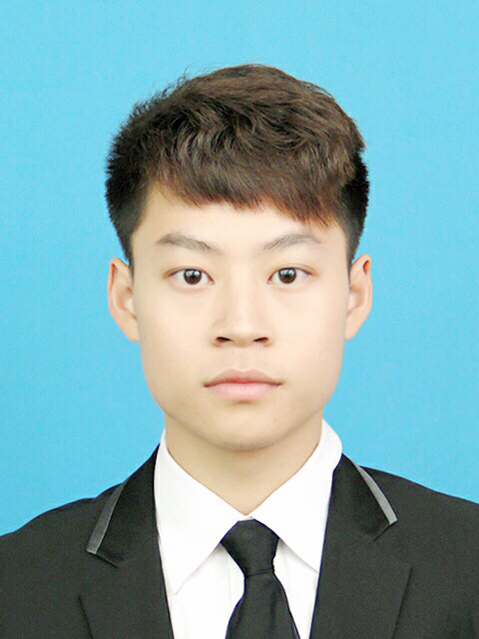
- 求职意向：算法工程师
姓 名：邱 彬 学历：硕士
出生年月：1995.4.26 籍贯：湖南岳阳
电话：157-0080-1073 邮件：845514069@qq.com

- 教育背景

广东工业大学 自动化学院 控制工程 硕士研究生
2018年获得研究生三等奖学金、2019年获得研究生二等奖学金、2019.8参加CCC中国控制大会担任志愿者。
- 实习和项目经历
2020.04-2020.10 深圳一清创新科技有限公司
- 职位：视觉SLAM算法工程实习生 部门：算法部建图与定位组
- 工作内容：
1. 负责无人车夸父2.0的视觉定位算法研发，测试ORB、DSO、DSL算法并分析误差等，分析其原因并进行改进，编写c++、opencv、ros、eigen的小工具，对相机进行光度标定，最后使dsl算法能够实时的运行。
2. 负责相机和Lidar的标定工作，标定lidar到相机的外参，编写c++代码实现算法，并用QT进行可视化。
2020.12-2021.1 广州极点三维信息科技有限公司
- 职位：C++算法工程师 部门：研发部
- 负责内容： 负责开发维护公司的3D引擎平台，在Windows平台上编写C++代码完成相关工作任务，积累了相关Windows平台调试开发经验。
2019.03-2019.6 基于深度相机的室内视觉里程计方法研究
- 项目描述： 从零手写vo，使能够实时运行。
- 负责内容： 图像预处理（去畸变、直方图均衡化），提取像素块，光流金字塔追踪，剔除图像边界上的点和基于本质矩阵的RANSCA剔除外点，最后利用icp算法进行估计位姿
- 专业技能

外文文献的阅读能力、熟悉c++、linux和opencv、eigen、ceres等开源库。
- 自我评价

- 自学能力强、能够专心于科研学习、吃苦肯干。喜欢人工智能研究方向、研究生期间一直投身其中，并付之实践，积累了一定的c++开发编程及工程经验。
- 为人诚实守信、具有团队意识、抗压能力强、时间观念强等

